專題研習：計劃書及活動流程
年級：四年級
題目：交通安全過路裝置

（一）背景
本校於2019年遷校至觀塘安達臣新發展區，至今已有大約兩年時間。留意到學校附近之公共屋邨（安達邨）的社區設施配套仍處於發展中的階段，不時有大大小小的工程進行。有見及此，為了便利此社區的居民需要，是次專題研習旨在讓學生觀察社區的大小現象和需要，從而嘗試以此為出發點，構思能替居民解憂的點子。

從學校附近的環境所見，社區的交通規劃及配套仍有待完善。例如，學校旁的迴旋處是通往本區的繁忙路段，每天有不少車輛及公共交通工具使用。雖然政府部門致力興建行人天橋以保行人安全，但工程至今尚在初步動工的階段。

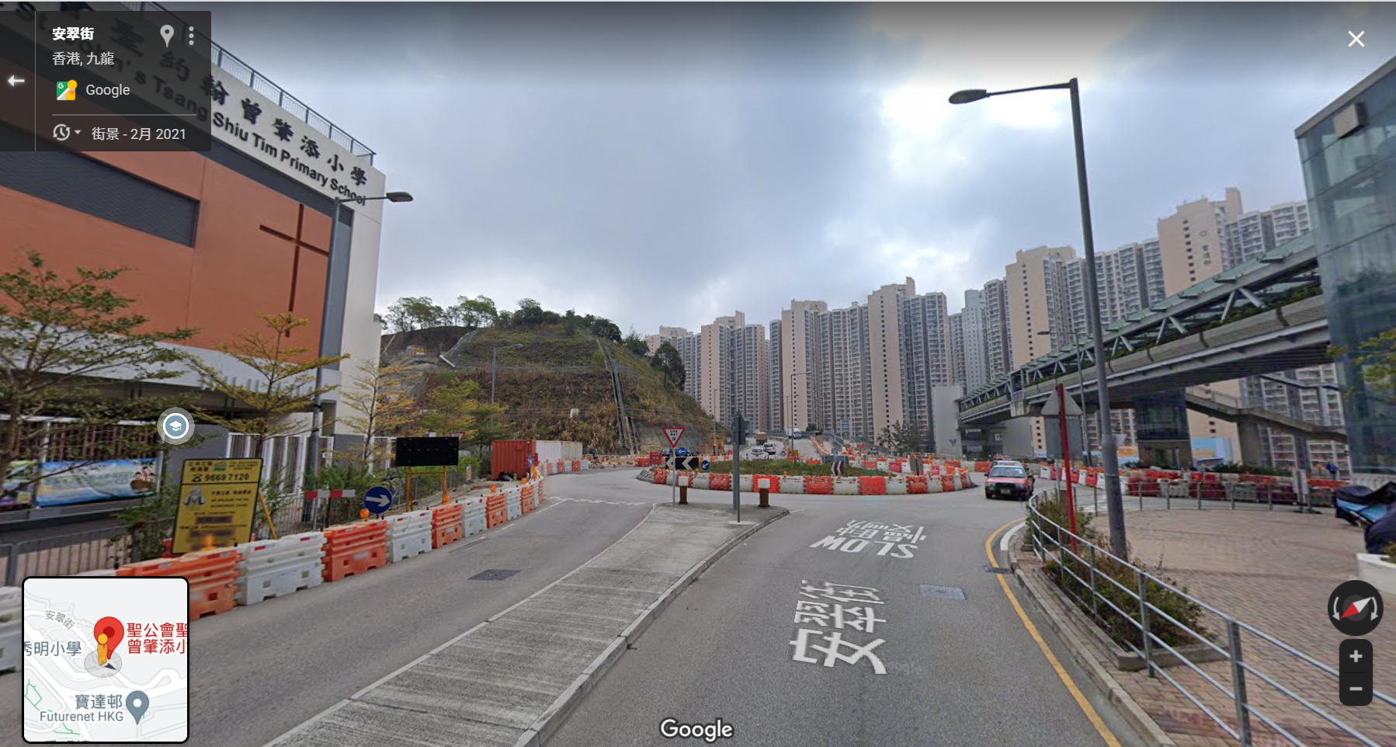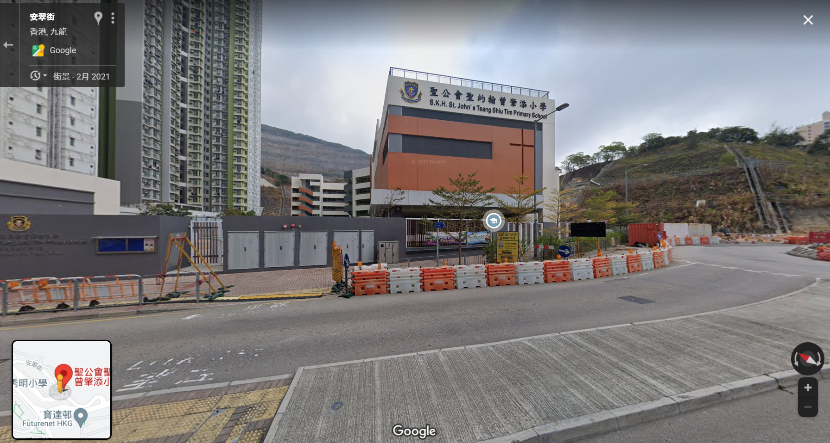
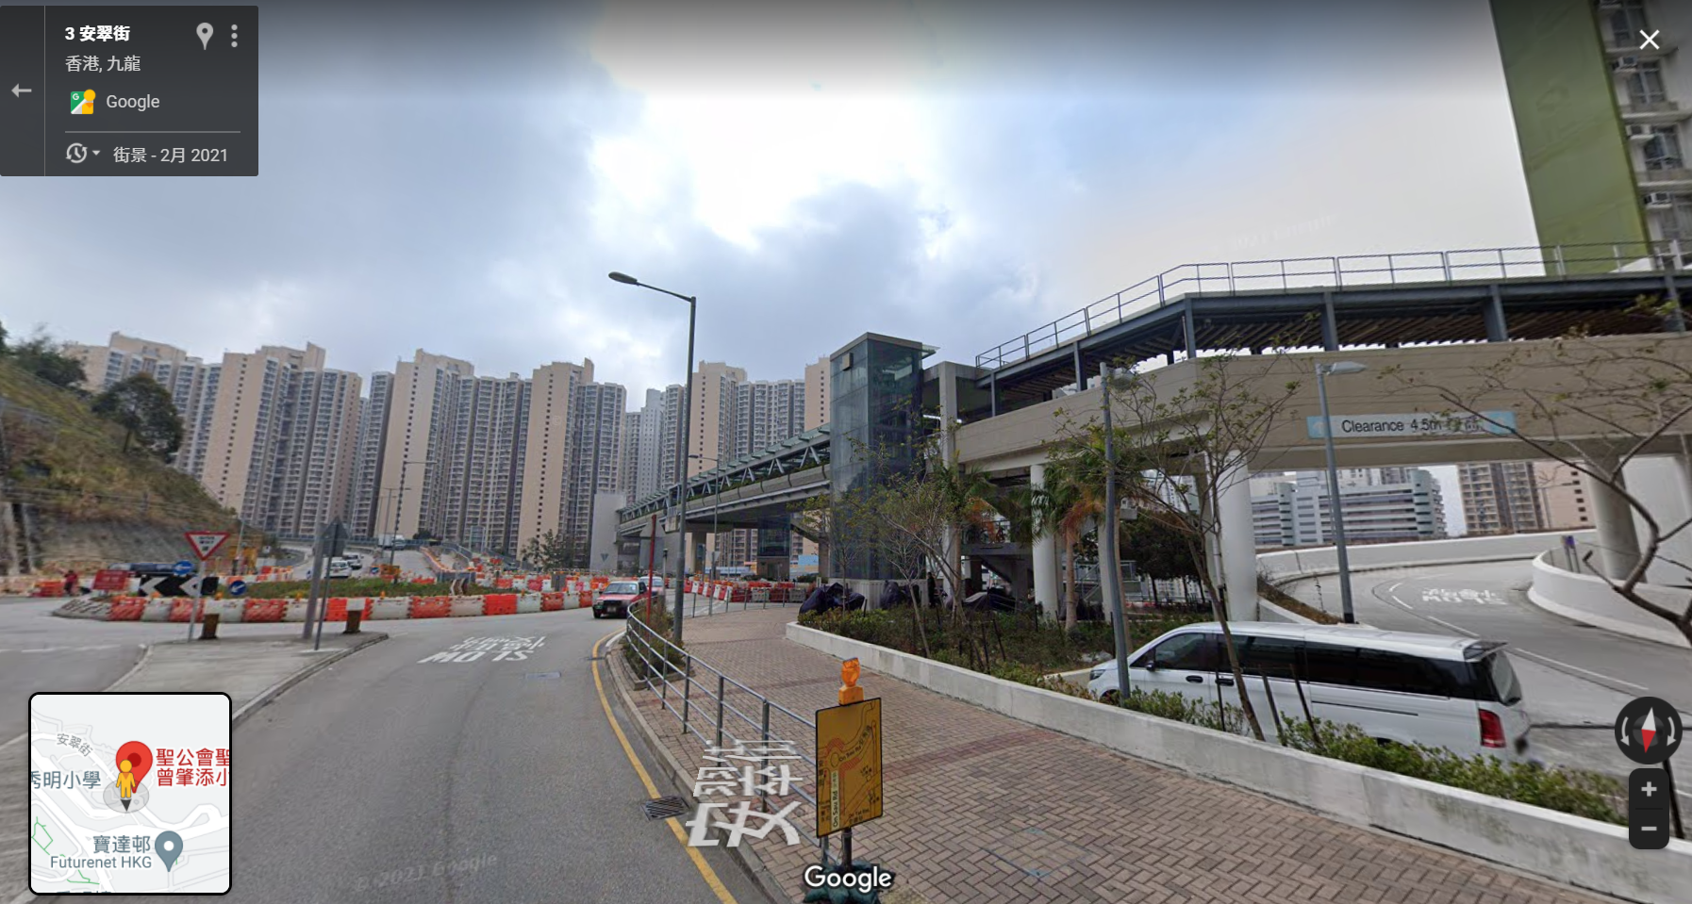
* 相片來源：Google 地圖

（二）專題研習設計方程式︰CRT（Context情境、Role角色、Task任務）模式
Context 情境 | 同學、家長及本區其他的道路使用者於過路時，須多加注意兩邊來回行車的過路處，加上馬路彎位或成盲點，導致過馬路時偶有驚險場面。就此，本校曾去信當區區議員以表達關注，校方亦提醒學生及家長避免使用該迴旋處旁的行人過路處，以察安全。  惟意外之事不可預計，需要各人多加防範。因此，是此專題研習希望學生構思不同形式的行人過路輔助設施，藉此改善本區的交通問題和現象。
Role 角色 | 學生擔當社區交通規劃師、議題政策倡議者，就上述交通的現況收集數據，然後構思不同的過路配套，最後去信區議會或相關政府部門，表達關注。
Task 任務 | - 收集學校附近迴旋處之車輛流量、車速、行人過路數量等數據，以支持對完善交通配套的關注  - 構思行人過路配套，如凸面鏡的使用、設置行人過路燈、車輛流量警報器等  - 撰寫信函予相關政府部門或區議員

（三）主要學習目標
知識 | - 認識現今常見的行人過路輔助設施  - 了解並逐步列出行人過路時需要遵守的規則  - 認識使用凸面鏡的科學原理
技能 | - 運用「公平測試」的原則進行實驗，分辨實驗中的變項和不變項  - 運用「數據處理」的相關技能，包括收集量性研究數據、製作統計圖分析等  - 應用撰寫信函的措辭及格式  - 實踐互相協作、分擔工作的小組學習技巧  - 實踐自我管理技巧，包括自我評估、訂定目標以及按時依次地完成工作
態度 | - 表達對改善社區生活環境的關心  - 學習以證據支持己方意見，以理服人

（四）STEM學習活動元素
結合生活 | 關心社區的發展需要，留意學校附近的行人過路情況，撰寫實用信函
解難 | 選用不同類型的鏡（平面鏡 / 凸面鏡）、編程（行人過路燈 / 車輛警報器）
公平測試 | 變項：設置凸面鏡 / 收集各項數據
設計循環 | 測試及改良行人過路配套的設計
發揮創意 | 美化行人過路配套的設計，融入社區生活的元素
動手做 | 進行實地考察，收集與交通配套相關的一手數據

（五）活動流程簡介
- 介紹專題研習的背景、任務及活動流程
- 前置知識的導入（過路設施、安全過路守則）
- 分析現時的行人過路現象和可能引致的問題
- 實地考察及收集數據
- 提出解決問題的方法（STEM Part 1）：開放式思考不同方法，並分析其可行性
- 交通過路配套的設計（STEM Part 2）：凸面鏡的應用
- 交通過路配套的設計（STEM Part 3）：警報器及行人過路燈的編程
- 向相關持份者撰寫信函
- 自我反思及小組互評

（六）活動流程

本節目標：
- 學生能代入是次專題研習中所扮演的角色
- 學生能清楚了解是次專題研習的內容及流程
- 學生能認識現今常見的行人過路輔助設施，並以研習冊內的QR code瀏覽相關資料，作課後鞏固
- 學生能逐步列出行人過路時需要遵守的規則，並知道不正確橫過馬路時可能會引致的後果

時間 | 學習目標 | 活動內容 | 備註
第一節  導入 | 介紹專題研習的背景、任務及活動流程 | - 介紹專題研習的背景  - 現時行人過路設施的不足  - 預期的安全問題  - 帶出「STEM由生活出發」的理念，着學生積極改善問題以使生活便利  - 向學生交代專題研習的主要任務  - 構思行人過路配套  - 撰寫信函，向有關部門反映及建議  - 向學生交代他們所扮演的角色，增加投入感  - 簡介活動流程及安排分組
 | 正向活動1 | - 第一天開始前，學生訂立目標，組員互相鼓勵。 | 研習冊p.3
 | 前置知識的導入  a) 認識現今常見的行人過路輔助設施 | - 講解設立行人過路處的基本原則和考慮因素  - 關顧駕駛者和行人的需要，並減少交通意外的風險  - 減少行車延誤  - 提升行人過路處的易行度  - 分類介紹本港常見的行人過路處、輔助設施，以及它們的特徵和優點  - 架空或地底過路處：行人天橋或行人隧道  - 行人過路處：斑馬線、交通燈控制的過路處或行人輔助線  - 輔助設施：電子行人過路發聲裝置及為長者及殘疾人士延長行人閃動綠燈的智能裝置  - 着學生辨別學校附近的行人過路處，加深對該處現時的過路設施的了解 | 參考資料（1）  參考資料（2）  研習冊p.4
 | 前置知識的導入  b) 了解並逐步列出行人過路時需要遵守的規則 | - 播放「參考資料（5）」的短片，引起學生動機  https://www.youtube.com/watch?v=2U34HmVaVdA&ab_channel=%E9%A6%99%E6%B8%AF%E8%AD%A6%E5%AF%9FHongKongPolice  - 參考《道路使用者守則》，列出行人過路的基本守則  - 因應學生的年紀，特別講解兒童在路上應注意的事項  - 不可讓幼童單獨在道路上行走  - 過馬路時也不應准許兒童進行其他活動 | 參考資料（3）  參考資料（4）  參考資料（5）  研習冊p.4
 | 分析現時的行人過路現象和可能引致的問題 | - 着學生進行預習：搜集與「行人過路的交通意外」有關的新聞  - 向學生展示相關新聞，分組討論  - 從新聞或就你的經驗所見，現時本港的行人在過路時有甚麼現象？（胡亂過馬路、不遵守交通燈號過馬路等）  - 承上題，這些行人過路現象可能會引致甚麼問題？（發生交通意外、阻礙道路暢通、影響其他道路使用者等）  - 套用是次專題研習的過路處的例子，帶出加設行人過路輔助設施的必要  - 向學生介紹之後的活動流程  - 進行實地考察及收集數據：了解學校附近的交通情況  - 構思行人過路輔助設施的設計及考慮其可行性  - STEM編程及應用：交通過路配套的設計 | 參考資料（6）  參考資料（7）  參考資料（8）  參考資料（9）  研習冊p.5-6

本節目標：
- 進行實地考察，收集交通情況的量性和質性數據
- 試以統計圖整理量性數據
- 以開放式思考的模式，建議出適合的行人過路輔助設施並以數據支持其可行性

時間 | 學習目標 | 活動內容 | 備註
第二節  收集數據及構思 | 實地考察及收集數據  運用「數據處理」的相關技能  表達對改善社區生活環境的關心 | - 學生分組，依次收集學校附近的交通情況的量性數據：  - （限時內）車輛流量、道路使用量  - （限時內）行人的年紀、過路的頻次及步速、有否依規則過路等  * 收集數據的時段：  - 設置平板電腦，拍攝上學或放學時的交通情況的示範片段  - 學生觀看示範片段後，收集各類量性數據  （例：點算車流量、行人流量）  - 學生依照拍攝示範片段的模式，與組員於其他時段自行拍攝  - 着學生邀請部份道路使用者進行訪問，了解他們對增設行人過路設施的意見，訪問例題如下：  - 你有多大程度上同意於此處增設行人過路設施呢？為甚麼？  - 你會建議增設哪類行人過路設施呢？為甚麼？  - 如果你是駕駛者，你認為增設行人過路設施會對你有多大程度的影響呢？  - 整理量性數據，試以統計圖表展示部份數據 | 研習冊p.7-11
 | 提出解決問題的方法（STEM Part 1）：開放式思考不同方法，並分析其可行性  學習以證據支持己方意見，以理服人 | - 重溫先前課堂所介紹的常見行人過路輔助設施  - 進行開放式思考，如奔馳法，以建議出適合本次專題研習的行人過路輔助設施  - 逐一審視建議，就實地考察收集的數據，考慮可行性：  - 例：按照「行人過路時間」，紅綠燈應多久轉燈一次？  - 例：從「行人步速」及「車輛流量」取得平衡，興建行人天橋是否更合適選項？  - 學生進行分析，向全班匯報結果，展示理據 | 研習冊p.12-13
 | 正向活動1 | - 第一天結束前，學生反思自己的表現。 | 研習冊p.14

本節目標：
- 進行凸面鏡的實驗，並討論凸面鏡在生活上的應用
- 進行編程：警報器及行人過路燈
- 初步設計行人過路設施的模型，進行美化及發揮創意

時間 | 學習目標 | 活動內容 | 備註
第三節  STEM實作活動 | 正向活動2 | - 第二天開始，學生訂立目標，組員互相鼓勵及感謝。 | 研習冊p.15
 | 交通過路配套的設計（STEM Part 2）：凸面鏡的應用  認識使用凸面鏡的科學原理  運用「公平測試」的原則進行實驗，分辨實驗中的變項和不變項 | - 簡介實驗的內容：  - 實驗所需的物資（平面鏡、凸面鏡及模型）  - 變項及不變項（變項：鏡 ； 不變項：模型大小、模型與鏡的距離等）  - 記錄結果的方法（觀察鏡像的大小）  - 實驗過程中的科探技能  - 公平測試  - POE（預測、觀察及解釋結果）  - 與學生討論凸面鏡在生活上的應用 | 參考資料（10）  研習冊p.16
 | 交通過路配套的設計（STEM Part 3）：警報器及行人過路燈的編程 | - 與學生以編程流程圖進行不插電（unplugged）編程活動  - 目的：分別編寫警報器和行人過路燈的程式  - 與學生商議的事項：  - 超音波測距模組的量度距離  - 行人過路燈的轉燈時間  - 連接兩個編程程式的方法：Radio  - 學生依編程流程圖進行實作編程，測試並逐步改良設計 | 參考資料（11）  研習冊p.17-20
 | 製作行人過路設施的模型 | - 每組學生獲發「道路衛星地圖」模型一份  - 學生根據模型所顯示的地圖位置，放置警報器及行人過路燈  - 學生先測試裝置能否正常運作。如否，則進行改良  - 學生可發揮創意，修飾裝置，包括外觀以配合社區特色
 | 正向活動2 | - 第二天結束前，學生反思自己的表現，填上自己的強項特質。 | 研習冊p.21

本節目標：
- 認識本港現時一些反映市民意見的渠道
- 撰寫信函，反映社區的交通過路需要
- 匯報專題研習的過程及成果，並進行小組互評

時間 | 學習目標 | 活動內容 | 備註
第四節  匯報及總結 | 向相關持份者撰寫信函  應用撰寫信函的措辭及格式 | - 向學生講解實用文書信的格式（參考中文科的學材）  - 着學生注意書信的措辭，交代撰文的各項重點：  - 來函的原因：表達對社區的交通配套的關注、建議改善行人過路設施  - 交代背景：引用相關數據，展示現時的道路使用情況  - 提出建議：建議可行的方案，說服對方  - 向學生介紹一般市民表達意見的渠道：  - 路政署  - 區議會  - 着學生根據參考資料（11）（12）的資料，嘗試如實呈上表達意見的書信，並注意相關細節：  - 詳細交代有關地點、街道  - 選擇合適的報告事項（道路工程交通安排不妥善）  - 留下所需之個人聯絡資料，如以電郵形式呈交，則要檢查電郵地址是否正確  - 學生亦可於書信附上先前拍攝的片段，輔以助證 | 參考資料（12）（13）  研習冊p.22-23
 | 口頭匯報 | 組員分工介紹設計交通過路裝置及模型。 | 研習冊p.24
 | 正向活動總結 | 學生反思自己的強項特質，並感謝自己的組員。 | 研習冊p.25
 | 自我反思及小組互評 |  | 研習冊p.26-27

參考資料：
 | 運輸署  行人過路處的設施 | https://www.td.gov.hk/tc/transport_in_hong_kong/pedestrians/pedestrian_crossing_facilities/index.html
 | 明報  STEM X 衣食住行：行人過路 輔助設施多 | http://www.mingpaocanada.com/tor/htm/News/20180430/HK-gfu2_er_r.htm
 | 運輸署  《道路使用者守則：過馬路守則》 | https://www.td.gov.hk/tc/road_safety/road_users_code/index/chapter_2_for_pedestrians/the_road_crossing_code_/index.html
 | 運輸署  《道路使用者守則：兒童在路上應注意的事項》 | https://www.td.gov.hk/tc/road_safety/road_users_code/index/chapter_9_your_child_as_a_road_user/children_on_the_road_/index.html
 | 香港警察 Hong Kong Police  使用四大過路設施•安全過馬路你要知 | https://www.youtube.com/watch?v=2U34HmVaVdA&ab_channel=%E9%A6%99%E6%B8%AF%E8%AD%A6%E5%AF%9FHongKongPolice
 | 頭條日報  元朗男子落小巴橫過馬路 遭私家車撞飛 | https://hd.stheadline.com/news/realtime/hk/2320759/%E5%8D%B3%E6%99%82-%E6%B8%AF%E8%81%9E-%E5%A4%A9%E7%9C%BC%E7%9B%B4%E6%93%8A-%E5%85%83%E6%9C%97%E7%94%B7%E5%AD%90%E8%90%BD%E5%B0%8F%E5%B7%B4%E6%A9%AB%E9%81%8E%E9%A6%AC%E8%B7%AF-%E9%81%AD%E7%A7%81%E5%AE%B6%E8%BB%8A%E6%92%9E%E9%A3%9B
 | 香港01  警新界北嚴打亂過馬路 一連兩日共發122張傳票 | https://www.hk01.com/%E7%AA%81%E7%99%BC/736709/%E8%AD%A6%E6%96%B0%E7%95%8C%E5%8C%97%E5%9A%B4%E6%89%93%E4%BA%82%E9%81%8E%E9%A6%AC%E8%B7%AF-%E4%B8%80%E9%80%A3%E5%85%A9%E6%97%A5%E5%85%B1%E7%99%BC122%E5%BC%B5%E5%82%B3%E7%A5%A8
 | 頭條日報  警港島總區打擊行人亂過馬路 共發出91張傳票 | https://hd.stheadline.com/news/realtime/hk/2298234/%E5%8D%B3%E6%99%82-%E6%B8%AF%E8%81%9E-%E8%AD%A6%E6%B8%AF%E5%B3%B6%E7%B8%BD%E5%8D%80%E6%89%93%E6%93%8A%E8%A1%8C%E4%BA%BA%E4%BA%82%E9%81%8E%E9%A6%AC%E8%B7%AF-%E5%85%B1%E7%99%BC%E5%87%BA91%E5%BC%B5%E5%82%B3%E7%A5%A8
 | 香港經濟日報  車CAM直擊屯門男童亂過馬路險被車撞 母親目睹事發經過嚇喊 | https://topick.hket.com/article/3045397/%E3%80%90%E9%A6%AC%E8%B7%AF%E5%A6%82%E8%99%8E%E5%8F%A3%E3%80%91%E8%BB%8ACAM%E7%9B%B4%E6%93%8A%E5%B1%AF%E9%96%80%E7%94%B7%E7%AB%A5%E4%BA%82%E9%81%8E%E9%A6%AC%E8%B7%AF%E9%9A%AA%E8%A2%AB%E8%BB%8A%E6%92%9E%E3%80%80%E6%AF%8D%E8%A6%AA%E7%9B%AE%E7%9D%B9%E4%BA%8B%E7%99%BC%E7%B6%93%E9%81%8E%E5%9A%87%E5%96%8A
 | 現代教育研究社  實驗：鏡子的像 | https://cloudweb.mers.hk/datastore/other/primary/gs2/content/virtuallab/vla_chi/vla_521_01_planemirrorandconvexmirror/index.html?JSPServerPath=www.mers.hk
 | 警報器及行人過路燈的編程 | https://drive.google.com/drive/folders/1dDaqYd3xWHZHoU2THEjj1Ok8ps-dPD0k?usp=sharing
 | 路政署  道路損毀或欠妥報告 | https://www.hyd.gov.hk/tc/service_enquiries/enquiries_and_complaints/report.php
 | 觀塘區議會  許有為議員資料 | https://www.districtcouncils.gov.hk/kt/tc_chi/members/info/dc_member_list_detail.php?member_id=2727
 | 香港電台  卓越教室 2018：點只計數咁簡單 | https://podcast.rthk.hk/podcast/item.php?pid=1399&eid=118981&lang=zh-CN

